QCVN 01-125:2013/BNNPTNT
QUY CHUẨN KỸ THUẬT QUỐC GIA VỀ KHẢO NGHIỆM TÍNH KHÁC BIỆT, TÍNH ĐỒNG NHẤT VÀ TÍNH ỔN ĐỊNH CỦA GIỐNG MÍA
National Technical Regulation on Testing for Distinctness, Uniformity and Stability of Sugarcane Varieties
Lời nói đầu
QCVN 01-125:2013/BNNPTNT được xây dựng dựa trên cơ sở TG/186/1 (Guidelines for the Conduct of Tests for Distinctness, Uniformity and Stability in Sugarcane Varieties) ngày 06 tháng 4 năm 2005 của Hiệp hội quốc tế bảo hộ giống cây trồng mới (UPOV).
QCVN 01-125:2013/BNNPTNT do Trung tâm Khảo kiểm nghiệm giống, sản phẩm cây trồng Quốc gia, Cục trồng trọt biên soạn, Vụ Khoa học Công nghệ và Môi trường trình duyệt, Bộ Nông nghiệp và Phát triển nông thôn ban hành tại Thông tư số 33/2013/TT-BNNPTNT ngày 21 tháng 6 năm 2013.

QUY CHUẨN KỸ THUẬT QUỐC GIA VỀ KHẢO NGHIỆM TÍNH KHÁC BIỆT, TÍNH ĐỒNG NHẤT VÀ TÍNH ỔN ĐỊNH CỦA GIỐNG MÍA
National Technical Regulation on Testing for Distinctness, Uniformity and Stability of Sugarcane Varieties
I. QUY ĐỊNH CHUNG
1.1. Phạm vi điều chỉnh
Quy chuẩn này quy định các tính trạng đặc trưng, phương pháp đánh giá và yêu cầu quản lý khảo nghiệm tính khác biệt, tính đồng nhất và tính ổn định (khảo nghiệm DUS) của các giống mía mới thuộc loài Saccharum spp. L
1.2. Đối tượng áp dụng
Quy chuẩn này áp dụng cho mọi tổ chức, cá nhân có hoạt động liên quan đến khảo nghiệm DUS của giống mía mới.
1.3. Giải thích từ ngữ và các từ viết tắt
1.3.1. Giải thích từ ngữ
Trong Quy chuẩn này các từ ngữ dưới đây được hiểu như sau:
1.3.1.1. Giống khảo nghiệm: Là giống mía mới được đăng ký khảo nghiệm.
1.3.1.2. Giống điển hình: Là giống được sử dụng làm chuẩn đối với một trạng thái biểu hiện cụ thể của một tính trạng đặc trưng.
1.3.1.3. Giống tương tự: Là giống cùng nhóm với giống khảo nghiệm, có nhiều tính trạng tương tự với giống khảo nghiệm.
1.3.1.4. Mẫu chuẩn: Là mẫu giống có các tính trạng đặc trưng phù hợp với bản mô tả giống, được cơ quan chuyên môn có thẩm quyền công nhận.
1.3.1.5. Tính trạng đặc trưng: Là tính trạng được di truyền ổn định, ít bị biến đổi bởi tác động của ngoại cảnh, có thể nhận biết và mô tả được một cách chính xác.
1.3.1.6. Cây khác dạng: Là cây khác biệt rõ ràng với giống khảo nghiệm ở một hoặc nhiều tính trạng đặc trưng được sử dụng trong khảo nghiệm DUS.
1.3.2. Các từ viết tắt
1.3.2.1. UPOV: International Union for the protection of new varieties of plants (Hiệp hội quốc tế bảo hộ giống cây trồng mới).
1.3.2.2. DUS: Distinctness, Uniformity, Stability (Tính khác biệt, tính đồng nhất, tính ổn định).
1.3.2.3. QL: Qualitative characteristic (Tính trạng chất lượng).
1.3.2.4. PQ: Pseudo-Qualitative characteristic (tính trạng giả chất lượng).
1.3.2.5. QN: Quantitative characteristic (Tính trạng số lượng).
1.3.2.6. MG: Single measurement of a group of plants or parts of plants (Đo đếm một nhóm cây hoặc một bộ phận của một nhóm cây).
1.3.2.7. MS: Measurement of a number of individual plants or parts of plants (Đo đếm từng cây hoặc từng bộ phận của các cây mẫu).
1.3.2.8. VG: Visual assessment by a single observation of a group of plants or parts of plants (Quan sát một nhóm cây hoặc một bộ phận của một nhóm cây).
1.3.2.9. VS: Visual assessment by observation of individual plants or parts of plants (Quan sát từng cây hoặc từng bộ phận của các cây mẫu).
1.4. Tài liệu viện dẫn
1.4.1. TG/1/3 General Introduction to the Examination of Distinctness, Uniformity and Stability and the Development of Harmonized Descriptions of New Varieties of Plants (Hướng dẫn chung về đánh giá tính khác biệt, tính đồng nhất, tính ổn định và hài hòa hóa trong mô tả giống cây trồng mới)
1.4.2. TGP/8: Trail design and techiques used in the examination of Distinctness, Uniformity and Stability (Phương pháp bố trí thí nghiệm và các biện pháp kỹ thuật được sử dụng để đánh giá tính khác biệt, tính đồng nhất và tính ổn định).
1.4.3. TGP/9/1: Examining Distinctness (Đánh giá tính khác biệt)
1.4.4. TGP/10/1: Examining Uniformity (Đánh giá tính đồng nhất)
1.4.6. TGP/11/1: Examining Stability (Đánh giá tính ổn định)
1.4.7. QCVN 01-131:2013 Quy chuẩn kỹ thuật quốc gia về khảo nghiệm giá trị canh tác và giá trị sử dụng của giống mía.
II. QUY ĐỊNH VỀ KỸ THUẬT
2.1. Các tính trạng đặc trưng để đánh giá tính khác biệt, tính đồng nhất và tính ổn định của giống mía được qui định tại Bảng 1. Trạng thái biểu hiện của tính trạng được mã hóa bằng điểm.
Bảng 1- Các tính trạng đặc trưng của giống mía
TT | Tính trạng | Mức độ biểu hiện | Mã số
1.  QN  VG | Cây: Tập tính sinh trưởng  Plant: stool growth habit | Đứng - erect | 1
1.  QN  VG | Cây: Tập tính sinh trưởng  Plant: stool growth habit | Nửa đứng - semi-erect | 3
1.  QN  VG | Cây: Tập tính sinh trưởng  Plant: stool growth habit | Trung gian - intermediate | 5
1.  QN  VG | Cây: Tập tính sinh trưởng  Plant: stool growth habit | Nửa bò ngang - semi-prostrate | 7
1.  QN  VG | Cây: Tập tính sinh trưởng  Plant: stool growth habit | Bò ngang - prostrate | 9
2.  (*)(+)  QN  VG | Cây: Sự ôm chặt của bẹ lá  Plant: adherence of leaf sheath | Lỏng - weak | 3
2.  (*)(+)  QN  VG | Cây: Sự ôm chặt của bẹ lá  Plant: adherence of leaf sheath | Trung bình - medium | 5
2.  (*)(+)  QN  VG | Cây: Sự ôm chặt của bẹ lá  Plant: adherence of leaf sheath | Chặt - strong | 7
3.  QN  VG | Cây: Sự đẻ nhánh  Plant: tillering | Yếu - weak | 3
3.  QN  VG | Cây: Sự đẻ nhánh  Plant: tillering | Trung bình - medium | 5
3.  QN  VG | Cây: Sự đẻ nhánh  Plant: tillering | Khỏe - strong | 7
4.  QN  VG | Cây: Số lượng rễ chân kiềng  Plant: number of suckers | Rất ít - very few | 1
4.  QN  VG | Cây: Số lượng rễ chân kiềng  Plant: number of suckers | Ít - few | 3
4.  QN  VG | Cây: Số lượng rễ chân kiềng  Plant: number of suckers | Trung bình - medium | 5
4.  QN  VG | Cây: Số lượng rễ chân kiềng  Plant: number of suckers | Nhiều - many | 7
5.  QN  VG | Cây: Tán lá  Plant: leaf canopy | Rất thưa - very sparse | 1
5.  QN  VG | Cây: Tán lá  Plant: leaf canopy | Thưa - sparse | 3
5.  QN  VG | Cây: Tán lá  Plant: leaf canopy | Trung bình - medium | 5
5.  QN  VG | Cây: Tán lá  Plant: leaf canopy | Dày - dense | 7
6.  QN  VG | Cây: Mức độ xanh của tán  Plant: intensity of green color of leaf canopy | Nhạt - light | 3
6.  QN  VG |  | Trung bình - medium | 5
6.  QN  VG |  | Đậm - dark | 7
7.  (+)  QN  MS | Thân: Chiều cao (từ gốc tới yếm lá thứ nhất)  Culm: height (from the base to the base of the TVD leaf) | Ngắn - short | 3
7.  (+)  QN  MS |  | Trung bình - medium | 5
7.  (+)  QN  MS |  | Dài - long | 7
8.  (+)  (a)  QN  MS/VG | Lóng: Chiều dài ở mắt mầm  Internode: length on the bud side | Ngắn - short | 3
8.  (+)  (a)  QN  MS/VG | Lóng: Chiều dài ở mắt mầm  Internode: length on the bud side | Trung bình - medium | 5
8.  (+)  (a)  QN  MS/VG | Lóng: Chiều dài ở mắt mầm  Internode: length on the bud side | Dài - long | 7
9.  (*)  (+)  (a)  QN  MS | Lóng: Đường kính  Internode: diameter (as for 8) | Nhỏ - thin | 3
9.  (*)  (+)  (a)  QN  MS | Lóng: Đường kính  Internode: diameter (as for 8) | Trung bình - medium | 5
9.  (*)  (+)  (a)  QN  MS | Lóng: Đường kính  Internode: diameter (as for 8) | To - thick | 7
10.  (*)  (+)  (a)  PQ  VG | Lóng: Hình dạng  Internode: shape | Hình trụ - cylindrical | 1
10.  (*)  (+)  (a)  PQ  VG | Lóng: Hình dạng  Internode: shape | Hình trống - tumescent | 2
10.  (*)  (+)  (a)  PQ  VG | Lóng: Hình dạng  Internode: shape | Hình ống chỉ - bobbin-shaped | 3
10.  (*)  (+)  (a)  PQ  VG | Lóng: Hình dạng  Internode: shape | Hình chóp cụt - conoidal  Hình chóp cụt ngược - obconoidal | 4  5
10.  (*)  (+)  (a)  PQ  VG | Lóng: Hình dạng  Internode: shape | Hình cong - concave-convex | 6
11.  (+)  (a)  PQ  VG | Lóng: Mặt cắt ngang  Internode: cross-section | Hình tròn - circular | 1
11.  (+)  (a)  PQ  VG | Lóng: Mặt cắt ngang  Internode: cross-section | Hình trứng - ovate | 2
12.  (*)  (+)  (a)  PQ  VG | Lóng: Màu sắc nơi tiếp xúc trực tiếp với ánh sáng mặt trời  Internode: color where exposed to sun | Bảng so màu  RHS Colour Chart (indicate reference number)
13.  (*)  (+)  (a)  PQ  VG | Lóng: Màu sắc nơi không tiếp xúc trực tiếp với ánh sáng mặt trời  Internode: color where not exposed to sun | Bảng so màu  RHS Colour Chart (indicate reference number)
14.  (+)  (a)  QN  VG | Lóng: Độ sâu của vết nứt  Internode: depth of growth crack | Không có hoặc rất nông - absent or very shallow | 1
14.  (+)  (a)  QN  VG | Lóng: Độ sâu của vết nứt  Internode: depth of growth crack | Nông - shallow | 3
14.  (+)  (a)  QN  VG | Lóng: Độ sâu của vết nứt  Internode: depth of growth crack | Trung bình - medium | 5
14.  (+)  (a)  QN  VG | Lóng: Độ sâu của vết nứt  Internode: depth of growth crack | Sâu - deep | 7
15.  (*)  (+)  (a)  QN  VG | Lóng: Mức độ zic-zắc  Internode: expression of zigzag alignment | Không có hoặc rất ít - absent or very weak | 1
15.  (*)  (+)  (a)  QN  VG |  | Ít - weak | 3
15.  (*)  (+)  (a)  QN  VG |  | Trung bình - moderate | 5
15.  (*)  (+)  (a)  QN  VG |  | Nhiều - strong | 7
16  (+)  (a)  QN  VG | Lóng: Độ nhẵn bề mặt của vỏ cứng  Internode: appearance (rind surface) | Mịn - smooth | 3
16  (+)  (a)  QN  VG |  | Trung bình - medium | 5
16  (+)  (a)  QN  VG |  | Ráp - rough (corky) | 7
17.  (+)  (a)  QN  VG | Lóng: Mức độ sáp  Internode: waxiness | Không có hoặc rất ít - absent or very weak | 1
17.  (+)  (a)  QN  VG | Lóng: Mức độ sáp  Internode: waxiness | Ít - weak | 3
17.  (+)  (a)  QN  VG | Lóng: Mức độ sáp  Internode: waxiness | Trung bình - medium | 5
17.  (+)  (a)  QN  VG | Lóng: Mức độ sáp  Internode: waxiness | Nhiều - strong | 7
18.  (+)  (a)  QN  VS/VG | Đốt: Chiều rộng của đai rễ  Node: width of root band | Hẹp - narrow | 3
18.  (+)  (a)  QN  VS/VG | Đốt: Chiều rộng của đai rễ  Node: width of root band | Trung bình - medium | 5
18.  (+)  (a)  QN  VS/VG | Đốt: Chiều rộng của đai rễ  Node: width of root band | Rộng - broad | 7
19.  (+)  (a)  PQ  VG | Đốt: Màu sắc của đai rễ  Node: color of root band | Bảng so màu  RHS Colour Chart (indicate reference number)
20.  (+)  (a)  QN  VG | Đốt: Đai sáp  Node: wax ring | Không có hoặc rất hẹp - absent or very narrow | 1
20.  (+)  (a)  QN  VG | Đốt: Đai sáp  Node: wax ring | Hẹp - narrow  Trung bình - medium | 3  5
20.  (+)  (a)  QN  VG | Đốt: Đai sáp  Node: wax ring | Rộng - wide | 7
20.  (+)  (a)  QN  VG | Đốt: Đai sáp  Node: wax ring | Rất rộng - very wide | 9
21.  (*)  (+)  (a)  PQ  VG | Đốt: Hình dạng của mầm, không bao gồm cánh bao mầm  Node: shape of bud, excluding wings | Tam giác nhọn - triangular-pointed | 1
21.  (*)  (+)  (a)  PQ  VG |  | Bầu dục - oval | 2
21.  (*)  (+)  (a)  PQ  VG |  | Trứng ngược - obovate | 3
21.  (*)  (+)  (a)  PQ  VG |  | Ngũ giác - pentagonal  Thoi - rhomboid | 4  5
21.  (*)  (+)  (a)  PQ  VG |  | Tròn - round | 6
21.  (*)  (+)  (a)  PQ  VG |  | Hến - ovate  Chữ nhật - rectangular  Mỏ chim - beaked | 7  8  9
22.  (+)  (a)  QN  MS/VG | Đốt: Chiều rộng của mầm, không bao gồm cánh bao mầm  Node: width of bud, excluding wings | Rất hẹp - very narrow | 1
22.  (+)  (a)  QN  MS/VG |  | Hẹp - narrow | 3
22.  (+)  (a)  QN  MS/VG |  | Trung bình - medium | 5
22.  (+)  (a)  QN  MS/VG |  | Rộng - wide | 7
22.  (+)  (a)  QN  MS/VG |  | Rất rộng - very wide | 9
23.  (+)  (a)  QN  VS | Đốt: Mức độ nhú lên của mầm (ở lá thứ 2 từ trên xuống)  Node: bud prominence (on second senescent leaf from the top) | Rất yếu - very weak | 1
23.  (+)  (a)  QN  VS |  | Yếu - weak | 3
23.  (+)  (a)  QN  VS |  | Trung bình - medium | 5
23.  (+)  (a)  QN  VS |  | Khỏe - strong | 7
24.  (+)  (a)  QN  VG | Đốt: Độ sâu của rãnh mầm  Node: depth of bud groove | Không có hoặc rất nông - absent or very shallow | 1
24.  (+)  (a)  QN  VG | Đốt: Độ sâu của rãnh mầm  Node: depth of bud groove | Nông - shallow  Trung bình - medium | 3  5
24.  (+)  (a)  QN  VG | Đốt: Độ sâu của rãnh mầm  Node: depth of bud groove | Sâu - deep | 7
25.  (+)  (a)  QN  VG | Đốt: Chiều dài của rãnh mầm  Node: length of bud groove | Ngắn - short | 3
25.  (+)  (a)  QN  VG | Đốt: Chiều dài của rãnh mầm  Node: length of bud groove | Trung bình - medium | 5
25.  (+)  (a)  QN  VG | Đốt: Chiều dài của rãnh mầm  Node: length of bud groove | Dài - long | 7
26.  (+)  (a)  PQ  VG | Đốt: Vị trí của đỉnh mầm so với đai sinh trưởng  Node: position of bud tip in relation to growth ring | Ở dưới - clearly below | 1
26.  (+)  (a)  PQ  VG |  | Ở giữa - intermediate | 2
26.  (+)  (a)  PQ  VG |  | Ở trên - clearly above | 3
27.  (+)  (a)  QL  VG | Đốt: Lông tơ trên mầm  Node: pubescence on the bud | Không có - absent | 1
27.  (+)  (a)  QL  VG | Đốt: Lông tơ trên mầm  Node: pubescence on the bud | Có - present | 9
28.  (+)  (a)  PQ  VS | Đốt: Vị trí của lông tơ trên mầm  Node: position of the pubescence on the bud | Đế - basal | 1
28.  (+)  (a)  PQ  VS |  | Đỉnh - apical | 2
28.  (+)  (a)  PQ  VS |  | Bên - lateral | 3
29.  (+)  (a)  QN  VG | Đốt: Lớp đệm của mầm (Phần giữa đế của mầm và vết sẹo do lá để lại)  Node: bud cushion (space between base of bud and leaf scar) | Không có hoặc rất hẹp - absent or very narrow | 1
29.  (+)  (a)  QN  VG |  | Hẹp - narrow | 3
29.  (+)  (a)  QN  VG |  | Trung bình - medium | 5
29.  (+)  (a)  QN  VG |  | Rộng - wide | 7
30.  (+)  (a)  QN  VG | Đốt: Chiều rộng của cánh bao mầm  Node: width of bud wing | Hẹp - narrow | 3
30.  (+)  (a)  QN  VG | Đốt: Chiều rộng của cánh bao mầm  Node: width of bud wing | Trung bình - medium | 5
30.  (+)  (a)  QN  VG | Đốt: Chiều rộng của cánh bao mầm  Node: width of bud wing | Rộng - wide | 7
31.  (+)  (b)  QN  MS | Bẹ lá: Chiều dài  Leaf sheath: length | Ngắn - short | 3
31.  (+)  (b)  QN  MS | Bẹ lá: Chiều dài  Leaf sheath: length | Trung bình - medium | 5
31.  (+)  (b)  QN  MS | Bẹ lá: Chiều dài  Leaf sheath: length | Dài - long | 7
32.  (+)  (b)  QN  VG | Bẹ lá: Số lượng lông (nhóm 57 và 60)  Leaf sheath: number of hairs (groups 57 and 60) | Không có hoặc rất ít - absent or very few | 1
32.  (+)  (b)  QN  VG |  | Ít - few | 3
32.  (+)  (b)  QN  VG |  | Trung bình - medium | 5
32.  (+)  (b)  QN  VG |  | Nhiều - many | 7
32.  (+)  (b)  QN  VG |  | Rất nhiều - very many | 9
33.  (+)  (b)  QN  VG | Bẹ lá: Chiều dài của lông (nhóm 57 và 60)  Leaf sheath: length of hairs (groups 57 and 60) | Ngắn - short | 3
33.  (+)  (b)  QN  VG |  | Trung bình - medium | 5
33.  (+)  (b)  QN  VG |  | Dài - long | 7
34.  (+)(b)  QL/VG | Bẹ lá: Sự phân bố lông  Leaf sheath: distribution of hairs | Chỉ có ở phần lưng - only dorsal  Bên và lưng - lateral and dorsal | 1  2
35.  (+)  (b)  PQ  VG | Bẹ lá: Hình dạng của thìa lìa  Leaf sheath: shape of ligule | Hình dây - strap-shaped | 1
35.  (+)  (b)  PQ  VG | Bẹ lá: Hình dạng của thìa lìa  Leaf sheath: shape of ligule | Hình tam giác - deltoid  Hình lưỡi liềm - crescent-shaped  Hình cung - bow-shaped | 2  3  4
35.  (+)  (b)  PQ  VG | Bẹ lá: Hình dạng của thìa lìa  Leaf sheath: shape of ligule | Đường dốc không đối xứng - asymmetrical, steeply sloping  Nằm ngang không đối xứng - assymmetrical, horizontal | 5  6
36.  (+)  (b)  QN  VG | Bẹ lá: Chiều rộng của thìa lìa  Leaf sheath: ligule width | Hẹp - narrow | 1
36.  (+)  (b)  QN  VG | Bẹ lá: Chiều rộng của thìa lìa  Leaf sheath: ligule width | Trung bình - medium | 2
36.  (+)  (b)  QN  VG | Bẹ lá: Chiều rộng của thìa lìa  Leaf sheath: ligule width | Rộng - wide | 3
37.  (+)  (b)  QN  VG | Bẹ lá: Chiều dài của lông thìa lìa (nhóm 61)  Leaf sheath: length of ligule hairs (group 61) | Ngắn - short | 3
37.  (+)  (b)  QN  VG |  | Trung bình - medium | 5
37.  (+)  (b)  QN  VG |  | Dài - long | 7
38.  (+)  (b)  QN  VG | Bẹ lá: Mật độ lông của thìa lìa (nhóm 61)  Leaf sheath: density of ligule hairs (group 61) | Không có hoặc rất thưa - absent or very sparse | 1
38.  (+)  (b)  QN  VG |  | Thưa - sparse | 3
38.  (+)  (b)  QN  VG |  | Trung bình - medium | 5
38.  (+)  (b)  QN  VG |  | Dày - dense | 7
38.  (+)  (b)  QN  VG |  | Rất dày - very dense | 9
39.  (+)  (b)  PQ  VG | Bẹ lá: Hình dạng thùy tai dưới  Leaf sheath: shape of underlapping auricle | Trung gian - transitional | 1
39.  (+)  (b)  PQ  VG |  | Tam giác - deltoid | 2
39.  (+)  (b)  PQ  VG |  | Tam giác cân - dentoid  Móc - unciform | 3  4
39.  (+)  (b)  PQ  VG |  | Cựa - calcarifom | 5
39.  (+)  (b)  PQ  VG |  | Mũi giáo - lanceolate  Lưỡi liềm - falcate | 6  7
40.  (+)  (b)  QN  VG | Bẹ lá: Kích cỡ của thùy tai dưới  Leaf sheath: size of underlapping auricle | Nhỏ - small | 3
40.  (+)  (b)  QN  VG |  | Trung bình - medium | 5
40.  (+)  (b)  QN  VG |  | To - large | 7
41.  (+)  (b)  PQ  VG | Bẹ lá: Hình dạng thùy tai trên  Leaf sheath: shape of overlapping auricle | Trung gian - transitional | 1
41.  (+)  (b)  PQ  VG |  | Tam giác - deltoid | 2
41.  (+)  (b)  PQ  VG |  | Tam giác cân - dentoid  Móc - unciform | 3  4
41.  (+)  (b)  PQ  VG |  | Cựa - calcariform | 5
41.  (+)  (b)  PQ  VG |  | Mũi giáo - lanceolate  Lưỡi liềm - falcate | 6  7
42.  (+)  (b)  QN  VG | Bẹ lá: Kích cỡ của thùy tai trên  Leaf sheath: size of overlapping auricle | Nhỏ - small | 3
42.  (+)  (b)  QN  VG |  | Trung bình - medium | 5
42.  (+)  (b)  QN  VG |  | To - large | 7
43.  (*)  (+)  (b)  PQ  VG | Bẹ lá: Màu sắc của yếm  Leaf sheath: color of dewlap | Bảng so màu  RHS Colour Chart (indicate reference number)
44.  (b)  PQ  VG | Phiến lá: Sự uốn cong  Leaf blade: curvature | Thẳng - straight | 1
44.  (b)  PQ  VG | Phiến lá: Sự uốn cong  Leaf blade: curvature | Cong ở đầu - curved tips | 2
44.  (b)  PQ  VG | Phiến lá: Sự uốn cong  Leaf blade: curvature | Cong hình vòm - arched | 3
44.  (b)  PQ  VG | Phiến lá: Sự uốn cong  Leaf blade: curvature | Cong ở gốc - curved at base | 4
45.  (*)  (b)  QN  MS | Phiến lá: Chiều rộng tại điểm giữa lá  Leaf blade: width at the longitudinal mid-point | Hẹp - narrow | 3
45.  (*)  (b)  QN  MS |  | Trung bình - medium | 5
45.  (*)  (b)  QN  MS |  | Rộng - broad | 7
46.  (b)  QN  MS | Lá: Chiều rộng của gân giữa  Leaf: midrib width (as for 46) | Rất hẹp - very narrow | 1
46.  (b)  QN  MS | Lá: Chiều rộng của gân giữa  Leaf: midrib width (as for 46) | Hẹp - narrow | 3
46.  (b)  QN  MS | Lá: Chiều rộng của gân giữa  Leaf: midrib width (as for 46) | Trung bình - medium | 5
46.  (b)  QN  MS | Lá: Chiều rộng của gân giữa  Leaf: midrib width (as for 46) | Rộng - wide | 7
46.  (b)  QN  MS | Lá: Chiều rộng của gân giữa  Leaf: midrib width (as for 46) | Rất rộng - very wide | 9
47.  (b)  QN  MS | Lá: Tỷ lệ chiều rộng phiến lá/ gân giữa  Leaf: ratio leaf blade width/ midrib width | Thấp - low | 3
47.  (b)  QN  MS |  | Trung bình - medium | 5
47.  (b)  QN  MS |  | Cao - high | 7
48.  (+)  (b)  QN  MS | Phiến lá: Chiều dài  Leaf blade: length | Ngắn - short | 3
48.  (+)  (b)  QN  MS | Phiến lá: Chiều dài  Leaf blade: length | Trung bình - medium | 5
48.  (+)  (b)  QN  MS | Phiến lá: Chiều dài  Leaf blade: length | Dài - long | 7
49.  (+)  (b)  QN  VG | Phiến lá: Lông tơ ở mép  Leaf blade: pubescence on margin | Không có hoặc rất thưa - absent or very sparse | 1
49.  (+)  (b)  QN  VG | Phiến lá: Lông tơ ở mép  Leaf blade: pubescence on margin | Thưa - sparse | 3
49.  (+)  (b)  QN  VG | Phiến lá: Lông tơ ở mép  Leaf blade: pubescence on margin | Trung bình - medium | 5
49.  (+)  (b)  QN  VG | Phiến lá: Lông tơ ở mép  Leaf blade: pubescence on margin | Dày - dense | 7
50.  (+)  (b)  QL  VG | Phiến lá: Răng cưa ở mép lá  Leaf blade: serration of margin | Không có - absent | 1
50.  (+)  (b)  QL  VG | Phiến lá: Răng cưa ở mép lá  Leaf blade: serration of margin | Có - present | 9
51.  (c)  QN  MS | Ngọn: Chiều dài  Cane top: length | Ngắn - short | 3
51.  (c)  QN  MS | Ngọn: Chiều dài  Cane top: length | Trung bình - medium | 5
51.  (c)  QN  MS | Ngọn: Chiều dài  Cane top: length | Dài - long | 7
52.  (c)  PQ  VG | Ngọn: Hình dạng mặt cắt ngang  Cane top: shape of cross-section | Tròn - circular | 1
52.  (c)  PQ  VG |  | Trứng - ovate | 2
53.  (c)  PQ  VG | Ngọn: Màu sắc  Cane top: color | Bảng so màu  RHS Colour Chart (indicate reference number)
54.  (c)  QN  VG | Ngọn: Mức độ sáp  Cane top: waxiness | Không có hoặc rất ít - absent or very weak | 1
54.  (c)  QN  VG | Ngọn: Mức độ sáp  Cane top: waxiness | Ít - weak | 3
54.  (c)  QN  VG | Ngọn: Mức độ sáp  Cane top: waxiness | Trung bình - medium  Nhiều - strong | 5  7
CHÚ THÍCH
(*) Tính trạng được sử dụng cho tất cả các giống trong mỗi vụ khảo nghiệm và luôn có trong bản mô tả giống, trừ khi trạng thái biểu hiện của tính trạng trước đó hoặc điều kiện môi trường làm cho nó không biểu hiện được.
(+) Được giải thích, minh họa và hướng dẫn theo dõi ở Phụ lục A.
(a) Những quan sát trên đốt và lóng được thực hiện ở lóng lớn nhất của một thân đại diện.
(b) Những quan sát trên phiến lá và bẹ lá được thực hiện trên lá ở ngọn có yếm lá quan sát
(c) Ngọn là phần giữa yếm của lá non nhất nhìn thấy được (lá thứ nhất) và gốc của lá thứ 4 trên thân.
III. PHƯƠNG PHÁP KHẢO NGHIỆM
3.1. Yêu cầu vật liệu khảo nghiệm
3.1.1. Giống khảo nghiệm
3.1.1.1. Số lượng giống tối thiểu gửi đến cơ sở khảo nghiệm là 30 hom hoặc 50 cây con. Hom phải được lấy từ cây có từ 8 đến 12 tháng tuổi, mỗi hom có 3 mắt mầm.
3.1.1.2. Chất lượng hom giống giống gửi khảo nghiệm không bị dập nát và không nhiễm các loại sâu bệnh nguy hại.
3.1.1.3. Hom giống gửi khảo nghiệm không được xử lý bằng bất kỳ hình thức nào trừ khi cơ sở khảo nghiệm cho phép hoặc yêu cầu. Trường hợp có xử lý phải cung cấp đầy đủ thông tin về quá trình xử lý cho cơ sở khảo nghiệm.
3.1.1.4. Thời gian gửi giống: Theo yêu cầu của cơ sở khảo nghiệm.
3.1.2. Giống tương tự
3.1.2.1. Trong Tờ khai kỹ thuật khảo nghiệm (Phụ lục B), tác giả đề xuất các giống tương tự và ghi rõ những tính trạng khác biệt giữa chúng với giống khảo nghiệm. Cơ sở khảo nghiệm xem xét đề xuất của tác giả và quyết định các giống được chọn làm giống tương tự.
3.1.2.2. Giống tương tự được lấy từ bộ mẫu chuẩn của cơ sở khảo nghiệm. Trường hợp cần thiết cơ sở khảo nghiệm có thể yêu cầu tác giả cung cấp giống tương tự và tác giả phải chịu trách nhiệm về chất lượng giống cung cấp. Số lượng và chất lượng hom giống tương tự như quy định ở Mục 3.1.1.
3.2. Phân nhóm giống khảo nghiệm
Phân nhóm giống khảo nghiệm dựa vào 2 tính trạng đặc trưng sau đây:
(1) Lóng: Màu sắc phần không tiếp xúc trực tiếp với ánh sáng mặt trời (Tính trạng 13)
- Nhóm 1: Vàng
- Nhóm 2: Vàng xanh
- Nhóm 3: Vàng xám
- Nhóm 4: Cam xám
- Nhóm 5: Đỏ xám
- Nhóm 6: Tím xám
(2) Đốt: Hình dạng của mắt mầm không bao gồm vẩy bao mầm (Tính trạng 21)
- Nhóm 1: Tam giác nhọn
- Nhóm 2: Ôvan (bầu dục, trái xoan)
- Nhóm 3: Trứng ngược
- Nhóm 4: Ngũ giác
- Nhóm 5: Thoi
- Nhóm 6: Tròn
- Nhóm 7: Trứng
- Nhóm 8: Chữ nhật
- Nhóm 9: Có mỏ
3.3. Phương pháp bố trí thí nghiệm
3.3.1. Thời gian khảo nghiệm
Tối thiểu là 1 chu kỳ sinh trưởng (mía tơ hoặc mía gốc).
3.3.2. Điểm khảo nghiệm
Bố trí tại 1 điểm, nếu có tính trạng không thể đánh giá được thì bố trí thêm 1 điểm bổ sung.
3.3.3. Bố trí thí nghiệm
Thí nghiệm được bố trí tối thiểu 2 lần nhắc lại, mỗi lần nhắc trồng 12 cây, trồng hàng đơn, cây cách cây 0,5m. Khoảng cách giữa các lần nhắc lại là 1m
3.4. Các biện pháp kỹ thuật khác
Áp dụng theo QCVN 01-131:2013 Quy chuẩn kỹ thuật quốc gia về khảo nghiệm giá trị canh tác và giá trị sử dụng của giống mía.
3.4. Phương pháp đánh giá
- Các tính trạng đánh giá trên các cây riêng biệt, được tiến hành trên 10 cây ngẫu nhiên hoặc các bộ phận của 10 cây mẫu đó. Các tính trạng khác được tiến hành trên tất cả các cây của ô thí nghiệm (một lần nhắc).
- Phương pháp chi tiết đánh giá tính khác biệt, tính đồng nhất, tính ổn định áp dụng theo hướng dẫn chung về khảo nghiệm DUS của UPOV (TG/1/3; TGP8; TGP/9; TGP/10; TGP/11).
3.4.1. Đánh giá tính khác biệt
Tính khác biệt được xác định bởi sự khác nhau của từng tính trạng đặc trưng giữa giống khảo nghiệm và giống tương tự.
- Tính trạng đánh giá theo phương pháp VG: Giống khảo nghiệm và giống tương tự được coi là khác biệt, nếu ở tính trạng cụ thể chúng biểu hiện ở 2 trạng thái khác nhau một cách rõ ràng và chắc chắn, dựa vào giá trị khoảng cách tối thiểu quy định tại Bảng 1.
- Tính trạng đánh giá theo phương pháp VS và MS: Sự khác biệt có ý nghĩa giữa giống khảo nghiệm và giống tương tự dựa trên giá trị LSD ở mức tin cậy tối thiểu 95%.
- Tính trạng đánh giá theo phương pháp MG: Tùy từng trường hợp cụ thể sẽ được xử lý như tính trạng đánh giá theo phương pháp VG hoặc tính trạng đánh giá theo phương pháp VS và MS.
3.4.2. Đánh giá tính đồng nhất
Phương pháp chủ yếu đánh giá tính đồng nhất của giống khảo nghiệm là căn cứ vào tỷ lệ cây khác dạng trên tổng số cây trên ô thí nghiệm.
Áp dụng quần thể chuẩn với tỷ lệ cây khác dạng tối đa là 1% ở mức tin cậy tối thiểu 95%. Nếu số cây quan sát là 24 (cả 2 lần nhắc), số cây khác dạng tối đa cho phép là 1.
3.4.3. Đánh giá tính ổn định
Tính ổn định được đánh giá thông qua tính đồng nhất, một giống được coi là ổn định khi chúng đồng nhất qua các vụ khảo nghiệm.
Trong trường hợp cần thiết, có thể tiến hành khảo nghiệm tính ổn định bằng việc trồng thế hệ tiếp theo hoặc trồng cây mới, giống có tính ổn định khi những biểu hiện của các tính trạng ở chu kỳ sinh trưởng sau tương tự những biểu hiện của các tính trạng ở chu kỳ sinh trưởng trước đó.
IV. QUY ĐỊNH VỀ QUẢN LÝ
4.1. Khảo nghiệm DUS để bảo hộ quyền tác giả đối với giống mía mới được thực hiện theo quy định tại Luật Sở hữu trí tuệ và Luật sửa đổi bổ sung một số điều của Luật Sở hữu trí tuệ và các văn bản hướng dẫn thi hành Luật.
4.2. Khảo nghiệm DUS để công nhận giống mía được thực hiện theo quy định tại Pháp lệnh giống cây trồng ngày 24 tháng 3 năm 2004 và Quyết định số 95/2007/QĐ-BNN ngày 27 tháng 11 năm 2007 của Bộ trưởng Bộ Nông nghiệp và Phát triển nông thôn về công nhận giống cây trồng nông nghiệp mới.
V. TỔ CHỨC THỰC HIỆN
5.1. Cục Trồng trọt hướng dẫn và kiểm tra thực hiện Quy chuẩn này. Căn cứ vào yêu cầu quản lý khảo nghiệm DUS giống mía, Cục Trồng trọt kiến nghị cơ quan nhà nước có thẩm quyền sửa đổi, bổ sung Quy chuẩn này.
5.2. Trong trường hợp các tiêu chuẩn, quy chuẩn kỹ thuật, hướng dẫn quy định tại Quy chuẩn này có sự thay đổi, bổ sung hoặc được thay thế thì thực hiện theo quy định tại văn bản mới.

PHỤ LỤC A
GIẢI THÍCH, MINH HỌA VÀ HƯỚNG DẪN THEO DÕI MỘT SỐ TÍNH TRẠNG
Tất cả các tính trạng được đánh giá, quan sát trên cây được 10-12 tháng tuổi ở chu kỳ sinh trưởng đầu tiên (từ khi trồng đến khi thu hoạch lần đầu)
1. Tính trạng 2 - Cây: Sự ôm chặt của bẹ lá.
Được quan sát ở nửa dưới của bẹ lá già
2. Tính trạng 7 - Thân: Chiều cao
Từ gốc tới yếm của lá ở đỉnh có thể quan sát được. Dựa vào giá trị đo đếm của 24 lóng. TVD leaf = top visible dewlap leaf = 1: lá ở ngọn có yếm lá quan sát được = 1
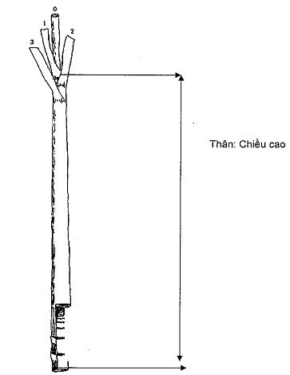
3. Tính trạng 8 đến 17: phần lóng và tính trạng 18 đến 30: phần đốt
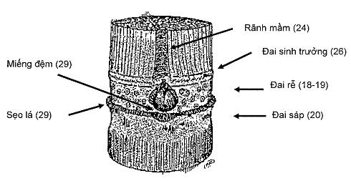
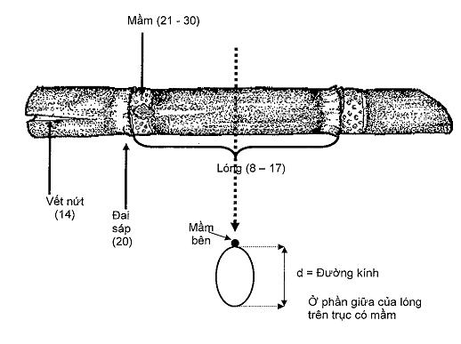
4. Tính trạng 10 - Lóng: Hình dạng
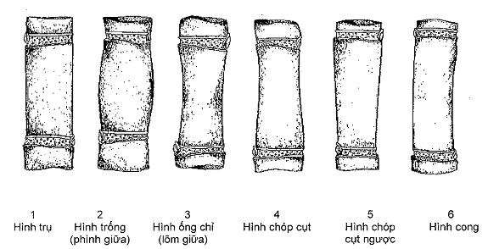
5. Tính trạng 12 - Lóng: Màu sắc nơi tiếp xúc trực tiếp với ánh sáng mặt trời
Sau ba ngày kể từ ngày tiếp xúc với ánh nắng mặt trời trên cọng mà sáp đã được gỡ bỏ.
6. Tính trạng 13 - Lóng: Màu sắc nơi không tiếp xúc trực tiếp với ánh sáng mặt trời
Cọng được bảo vệ bởi ánh sáng mặt trời, trên đỏ sáp đã được gỡ bỏ.
7. Tính trạng 15 - Lóng: Mức độ dích dắc
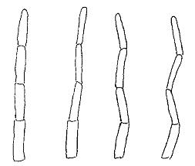
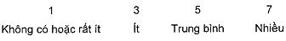
8. Tính trạng số 21 - Đốt: Hình dạng của mầm (trồi) không bao gồm cánh mầm
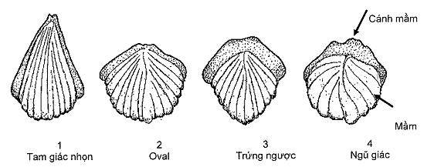
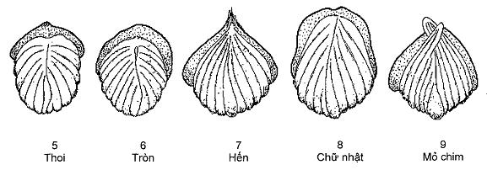
9. Tính trạng 31 - Bẹ lá: Chiều dài
Chiều dài của bẹ lá được đo đếm từ phần đế của bẹ lá (phần đính vào gióng) đến phần yếm lá (nơi kết nối giữa phiến lá và bẹ lá).
10. Tính trạng 31 đến 43: bẹ lá và tính trạng 48 đến 50: phiến lá
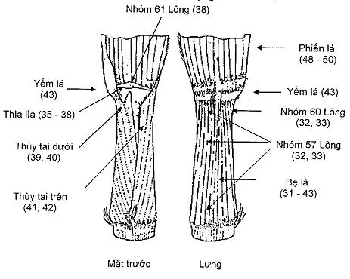
11. Tính trạng 32 và 33 - Bẹ lá: số lượng lông, chiều dài lông (nhóm 57 và 60)
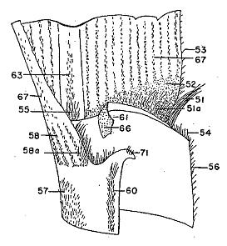
12. Tính trạng 35 và 36 - Bẹ lá: Hình dạng của thìa lìa
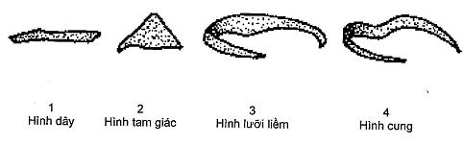
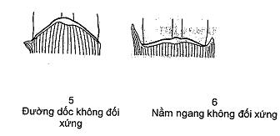
13. Tính trạng 36 - Bẹ lá: Chiều rộng của thìa lìa
Chiều rộng của thìa lìa là khoảng cách từ điểm đính nơi tiếp giáp giữa phiến lá và bẹ lá và mép trên của thìa lìa đo điểm rộng nhất (giữa thìa lìa).
Hẹp < 3 mm
Trung bình 3-5 mm
Rộng > 5 mm
14. Tính trạng 39 và 41 - Bẹ lá: Hình dạng của thùy tai
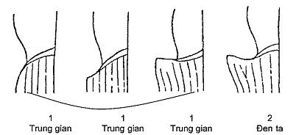
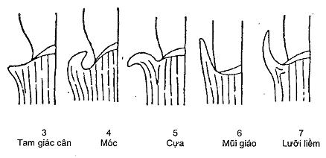

PHỤ LỤC B
TỜ KHAI KỸ THUẬT KHẢO NGHIỆM DUS GIỐNG MÍA
1. Loài: Saccharum spp. L
2. Tên giống
3. Tên, địa chỉ tổ chức cá nhân đăng ký khảo nghiệm
- Tên tổ chức:
- Họ tên cá nhân:
- Địa chỉ:
- Điện thoại: Fax: E-mail:
4. Họ tên, địa chỉ tác giả giống
1. Họ tên: Địa chỉ:
2. Họ tên: Địa chỉ:
5. Nguồn gốc giống, phương pháp chọn tạo
5.1. Vật liệu
Tên giống bố, mẹ:
Nguồn gốc vật liệu:
5.2. Phương pháp chọn tạo
Lai hữu tính:
Xử lí đột biến:
Phương pháp khác:
5.3. Thời gian và địa điểm chọn tạo
5.4. Phương pháp duy trì và nhân giống
6. Giống đã được bảo hộ hoặc công nhận ở nước ngoài
Nước ngày tháng năm
Nước ngày tháng năm
7. Các tính trạng đặc trưng của giống
Bảng 3 - Các giống tương tự và sự khác biệt so với giống khảo nghiệm
TT | Tính trạng | Mức độ biểu hiện | Điểm | (*)
7.1 | Cây: Sự ôm chặt của bẹ lá  Plant: adherence of leaf sheath  (Tính trạng 2) | Lỏng - weak  Trung bình - medium  Chặt - strong | 3  5  7
7.2 | Lóng: Hình dạng  Internode: shape  (Tính trạng 10) | Hình trụ - cylindrical  Hình trống - tumescent  Hình ống chỉ - bobbin-shaped  Hình chóp cụt - conoidal  Hình chóp cụt ngược - obconoidal  Hình cong - concave-convex | 1  2  3  4  5  6
7.3 | Lóng: Màu sắc nơi tiếp xúc trực tiếp với ánh sáng mặt trời  Internode: color where exposed to sun  (Tính trạng 12) | Bảng so màu  RHS Colour Chart (indicate reference number)
7.4 | Lóng: Màu sắc nơi không tiếp xúc trực tiếp với ánh sáng mặt trời  Internode: color where not exposed to sun  (Tính trạng 13) | Bảng so màu  RHS Colour Chart (indicate reference number)
7.5 | Lóng: Độ sâu của vết nứt  Internode: depth of growth crack  (Tính trạng 14) | Không có hoặc rất nông - absent or very shallow  Nông - shallow  Trung bình - medium  Sâu - deep | 1  3  5  7
7.6 | Lóng: Mức độ dích dắc  Internode: expression of zigzag alignment  (Tính trạng 15) | Không có hoặc rất ít - absent or very weak  Ít - weak  Trung bình - moderate  Nhiều - strong | 1  3  5  7
7.7 | Đốt: Hình dạng của mầm, không bao gồm cánh bao mầm  Node: shape of bud, excluding wings  (Tính trạng 21) | Tam giác nhọn - triangular-pointed  Bầu dục - oval  Trứng ngược - obovate  Ngũ giác - pentagonal  Thoi - rhomboid  Tròn - round  Hến - ovate  Chữ nhật - rectangular  Mỏ chim - beaked | 1  2  3  4  5  6  7  8  9
7.8 | Bẹ lá: Màu sắc của yếm  Leaf sheath: color of dewlap  (Tính trạng 43) | Bảng so màu  RHS Colour Chart (indicate reference number)
7.9 | Phiến lá: Chiều rộng tại điểm giữa lá  Leaf blade: width at the longitudinal mid-point (Tính trạng 45) | Hẹp - narrow  Trung bình - medium  Rộng - broad | 3  5  7
CHÚ THÍCH: (*) Đánh dấu (+) hoặc điền số liệu cụ thể vào ô trống cho phù hợp với trạng thái biểu hiện của giống
8. Các giống tương tự và sự khác biệt so với giống khảo nghiệm
Tên giống tương tự | Những tính trạng khác biệt | Trạng thái biểu hiện
Tên giống tương tự | Những tính trạng khác biệt | Giống tương tự | Giống khảo nghiệm
9. Những thông tin có liên quan khác
9.1. Khả năng chống chịu sâu bệnh:
9.2. Các điều kiện đặc biệt:
9.3. Những thông tin khác:

Ngày tháng năm
(Ký tên, đóng dấu)

